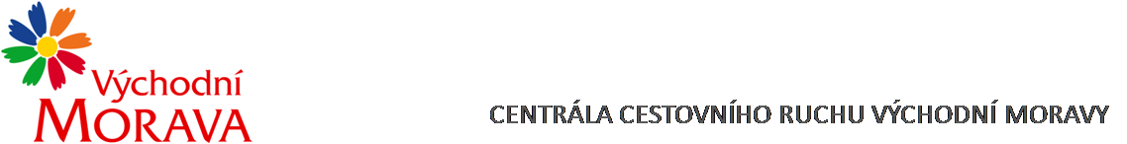

NAŠE ZNAČKA: CCR045_2021-05
Dodavatel:
Czech–American TV Herald, n.o.
4722 SE 17th Ave #100001
Cape Coral,
FL 33910, USA
registrace: USA : 34-1991106 May 4, 2004
peněžní ústav: Wells Fargo Bank
číslo účtu: 2000041145537,
Swift code: WFBIUS6S
kontaktní osoba: John Honner, ředitel
telefon: V USA - +1 (708) 813 0028
e-mail: catvusa@gmail.com

VYŘIZUJE: XXXXXXXXXXXXXXXXXXX
TEL.: XXXXXXXXXXXXXXXXXXX
E-MAIL: XXXXXXXXXXXXXXXXXXX
ZLÍN DNE: 7. 7. 2021

Objednávka č. CCR045_2021-05

Objednáváme u Vás podle platných zákonných směrnic o odběru, dodávce zboží a službách následující:

Prezentace turistického regionu Východní Morava formou obrazových upoutávek památek, kultury a tradic regionu ve vysílání Czech-American TV v USA v období srpen 2021 – červenec 2022.

Dohodnutá cena: 55.000,- Kč bez DPH (66.550,- vč. DPH)

Termín plnění: srpen 2021 – červenec 2022

Fakturační údaje: Centrála cestovního ruchu Východní Moravy, o.p.s.
J. A. Bati 5520, 761 90 Zlín
IČ: 27744485
Splatnost faktury: 30 dnů
Bankovní spojení: Česká spořitelna, a.s.
Číslo účtu: XXXXXXXXXXXXXXXXXXX
Nejsme plátci DPH.

S pozdravem

……………………………………………….
Mgr. Zuzana Vojtová
ředitelka

